ΦΥΛΛΟ ΕΡΓΑΣΙΑΣ
ΑΡΙΘΜΗΤΙΚΟΙ ΤΕΛΕΣΤΕΣ
Πρόσθεση:  + | Αφαίρεση:  - | Πολλαπλασιασμός:  * | Ύψωση σε δύναμη: **
Διαίρεση:  / | Ακέραιο πηλίκο:  // | Υπόλοιπο διαίρεση;:  %

Ανοίξτε τον διερμηνευτή της python και εκτελέστε τις παρακάτω εντολές:
“9”+”8”
“9”+”8”+”5”
“a”+”b”+”6”
“a”+”b”+6
92/100
92%100
81//2
20*5-7
40/10/2

16.0/4
16/4.0
16.0/4.0
16/4
17/4

5+4
2*8
14-5
5**2
40/5

Κάντε τις πράξεις 5/2 και 5//2. Γράψτε εδώ το αποτέλεσμα:
………………………………………………………………………………….
Ποια η διαφορά των 2 τελεστών;
…………………………………………………………………………………..
Προτεραιότητα πράξεων
- Πρώτα εκτελούνται ( ** ).
- Μετά ακολουθούν οι ( *, / , //, %).
- Τέλος, οι ( +, -).
Εκτελέστε τις εντολές:
print(6-3*2+7-1) και print((6-3)*(2+7)/3) και γράψτε εδώ τι τυπώνουν:
……………………………………………………………………………………..

Συγκριτικοί τελεστές και λογικοί τελεστές
Μεγαλύτερο:  > | Μικρότερο  < | ίσο  ==
Μεγαλύτερο ή ίσο:  >= | Μικρότερο ή ίσο  = < | Διάφορο  !=

Το αποτέλεσμα της σύγκρισης είναι η τιμή Αληθής (true) ή Ψευδής (false)
Ανοίξτε τον διερμηνευτή της python και εκτελέστε τις παρακάτω εντολές:
2>1
7<3
5==5
8>=8
9!=6
5+5==10
7<3
5==5
8>=8
9!=6

Λογικοί τελεστές
και  and | Η΄  or | Όχι  not

Πίνακας αλήθειας λογικής πράξης or: Πίνακας αλήθειας λογικής
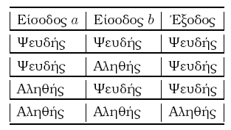
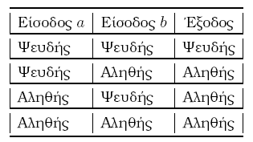
πράξης and:

Πίνακας αλήθειας λογικής πράξης not
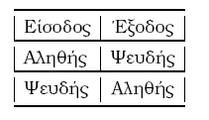
Ανοίξτε τον διερμηνευτή της python και εκτελέστε τις παρακάτω εντολές:
not(7==8)
4==4 or 2==2
4==4 and 2==2
(9>5) or (2==2)

